**ESCUELA NORMAL DE EDUCACIÓN PREESCOLAR**

**Licenciatura en Educación Preescolar**

**Ciclo Escolar 2020- 2021**



***ÉTICA, LITERATURA INFANTIL Y FORMACIÓN LITERARIA.***

**CURSO:**

**Literatura Infantil**

**MAESTRO:**

**Miguel Andrés Rivera Castro**

**ALUMNA:**

**Saltillo, Coahuila 29 de octubre del 2020**

**INDICE**

ÉTICA LITERATURA INFANTIL Y FORMACIÓN LITERARIA

**Cuestionario 1……………………………………………………… 2,3**

LITERATURA INFANTIL Y FORMACION DE UN NUEVO MAESTRO

**Cuestionario 2 ……………………………………………………... 4,5**

Anexos (fotos del libro) ……………………………………………. 6-11

Rúbrica ……………………………………………………………… 12

2

**ÉTICA, LITERATURA INFANTIL Y FORMACIÓN LITERARIA**

**Por escrito responde los siguientes cuestionamientos:**

1. ***¿Qué quiere decir el autor al escribir que “Los valores son construcciones sociales e históricas que florecen, se expanden y desaparecen”?***

Esto se refiere a que los valores son inculcados de generación en generación pero que muchas veces no se logran concretar en la sociedad y se van perdiendo.

1. ***El autor dice que “Leer no es una actividad que transmita valores”, entonces… ¿Cómo puede una obra literaria desarrollar valores en los individuos?***

Una obra literaria presenta comportamientos humanos que pueden propiciar emociones, reflexiones intimas y diálogos con otros, y esta actividad puede ser el origen de un cambio o una decisión.

1. ***El autor habla sobre la “imaginación moral”. ¿Qué es y cuál es su importancia?***

La imaginación moral es la capacidad de ponerse en el lugar del otro, de poder entender lo que otros sienten, de idear posibilidades de mejora de la experiencia personal y colectiva.

Permiten conocer las consecuencias de cualquier acto humano, las repercusiones de los demás de una decisión personal.

1. ***¿Por qué la literatura infantil es una experiencia de carácter ético para los niños?***

Porque sirve de estímulo para la reflexión moral, permitiendo conocer nuevas formas de pensar y actuar, simular lo que se quiere ser.

3

1. ***El autor critica los libros infantiles expresamente concebidos y promovidos para trabajar determinados valores o conflictos porque…***

Estos libros se sostienen en la creencia errónea de que basta una lectura o una actividad para que un valor arraigue en la conciencia del lector.

1. ***El autor defiende la buena literatura, en la que los libros ofrezcan las realidades del mundo y los conflictos de los seres humanos sin pensar en lo educativo, porque…***

Estos libros son un estimulo para pensar y reflexionar.

1. ***En una sola frase (de cinco palabras) define que es “Responder a la literatura”:***

Emocionarse por nuevas aventuras literarias.

1. ***Leer con otros, o sea el diálogo entre lectores, es el andamiaje del aprendizaje, cuyas cinco ventajas son manifiestas.***

* Aviva la inteligencia y la creatividad.
* Anima a compartir palabras y vivencias.
* Afirma la convivencia y solidaridad.
* Transforma las relaciones entre la gente.
* Florece la creación colectiva de sentidos.

4

**LITERATURA INFANTIL Y FORMACIÓN DE UN NUEVO MAESTRO**

**Por escrito responde a los siguientes cuestionamientos:**

1. ***Regresa a la página dos del texto y consulta ¿Cuál es la diferencia entre la literatura ganada y la literatura creada para niños?***

La literatura ganada no fue creada para el público infantil, sin embargo, hay obras que son representadas para el público infantil; por el contrario, la literatura infantil es propiamente para los infantes y no por dejar de ser infantil ha de dejan de ser literatura.

***2.     ¿Qué trata de decir el autor con “que la historia esté vista con ojos de niño, concebido con una imaginación de niño…”?***

Que sea una historia que estéticamente sea del agrado del publico infantil, con una amplia imaginación la cual el niño sería capaz de imaginarlo.

***3. Comenta la importancia de las siguientes condiciones de la literatura infantil:***

|  |  |
| --- | --- |
| **Estilo literario** | El menaje deberá ser comprensible para el niño, sin que éste carezca de léxico. |
| **Recursos del lenguaje** | Hacer uso de juegos verbales como rimas, relatos lógicos, asonancias divertidas, etc. |
| **Veracidad de temas** | Existe una gran amplitud de temáticas. |
| **Experiencias psicopedagógicas** | El desenlace del conflicto suponga la victoria del bien, la derrota y el castigo del mal, el final feliz. |

5

***4.     La autora habla de cuatro funciones de la literatura infantil: la recreativa, la estética, la emocional y la pedagógica. Explica brevemente cada una de ellas:***

|  |  |
| --- | --- |
| **Recreativa** | Tiene su función mas valiosa en ofrecer el entrenamiento y deleite por sí mismos. |
| **Estética** | Promover en el niño el gusto por la belleza de la palabra, el deleite ante la creación del mundo de ficción. |
| **Emocional** | La literatura infantil es un excelente medio de ofrecer respuesta a las problemáticas existenciales del niño. |
| **Pedagógica** | Descubrimiento de sí mismo y de su entorno, conocimientos de nuevas situaciones y culturas, encuentro de un lenguaje inédito y sugerente, relacionar la escuela con la vida, recuperar el valor de la palabra frente a la imagen, enriquecer el pensamiento del niño, ampliar sus experiencias, estimular su expresión y fomentar su creatividad. |

***5.     ¿Cuál es la esencia pedagógica de la Literatura Infantil que establece la autora?***

Capacidad de proporcionar placer y de ofrecer respuestas a las necesidades intimas del niño.

6

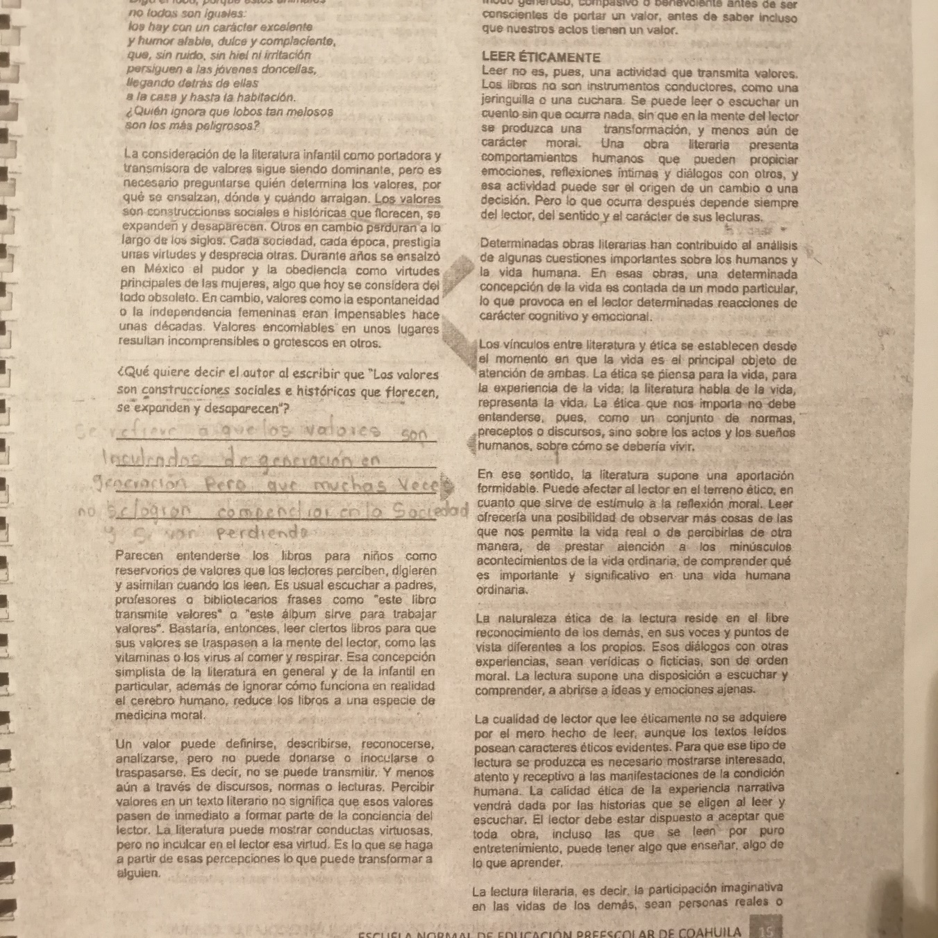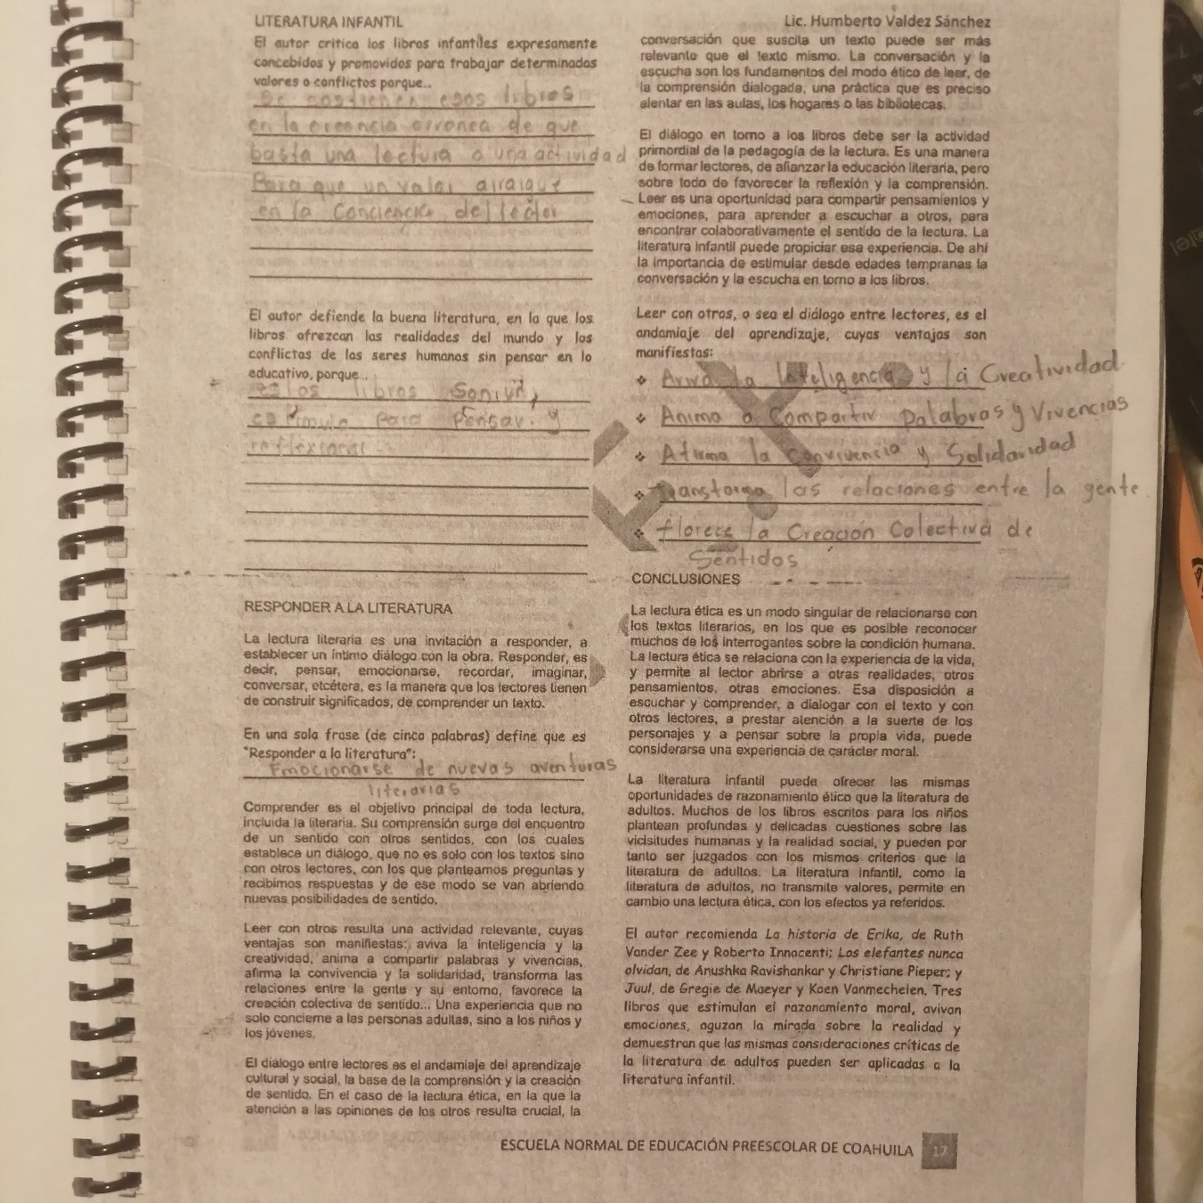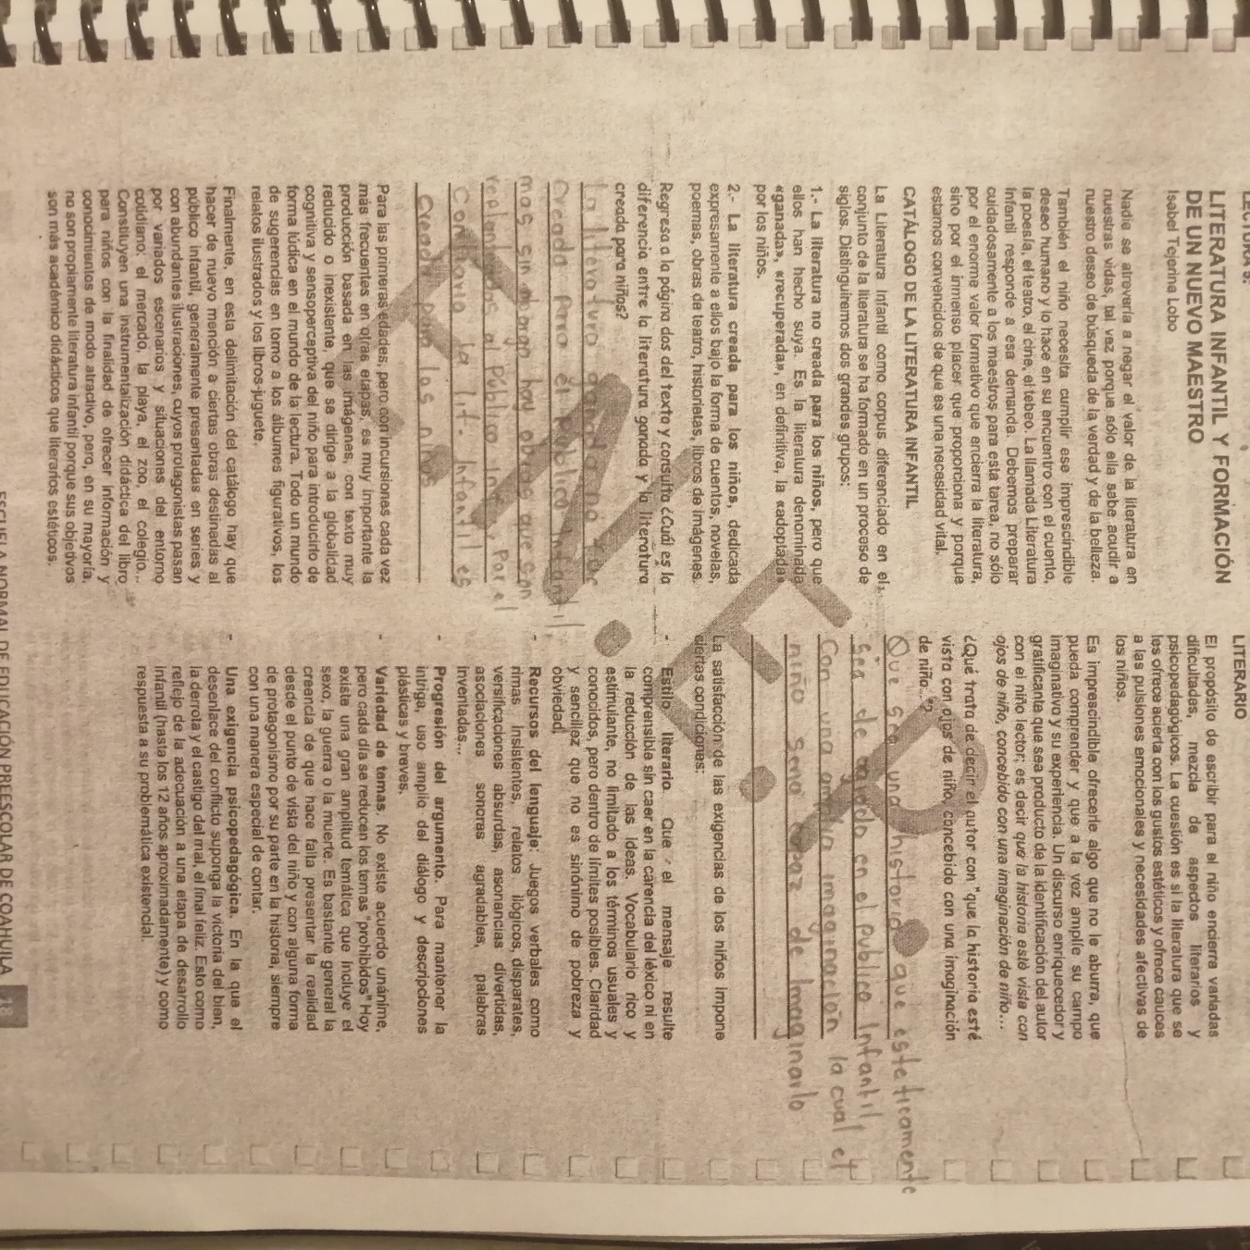

7

8

9

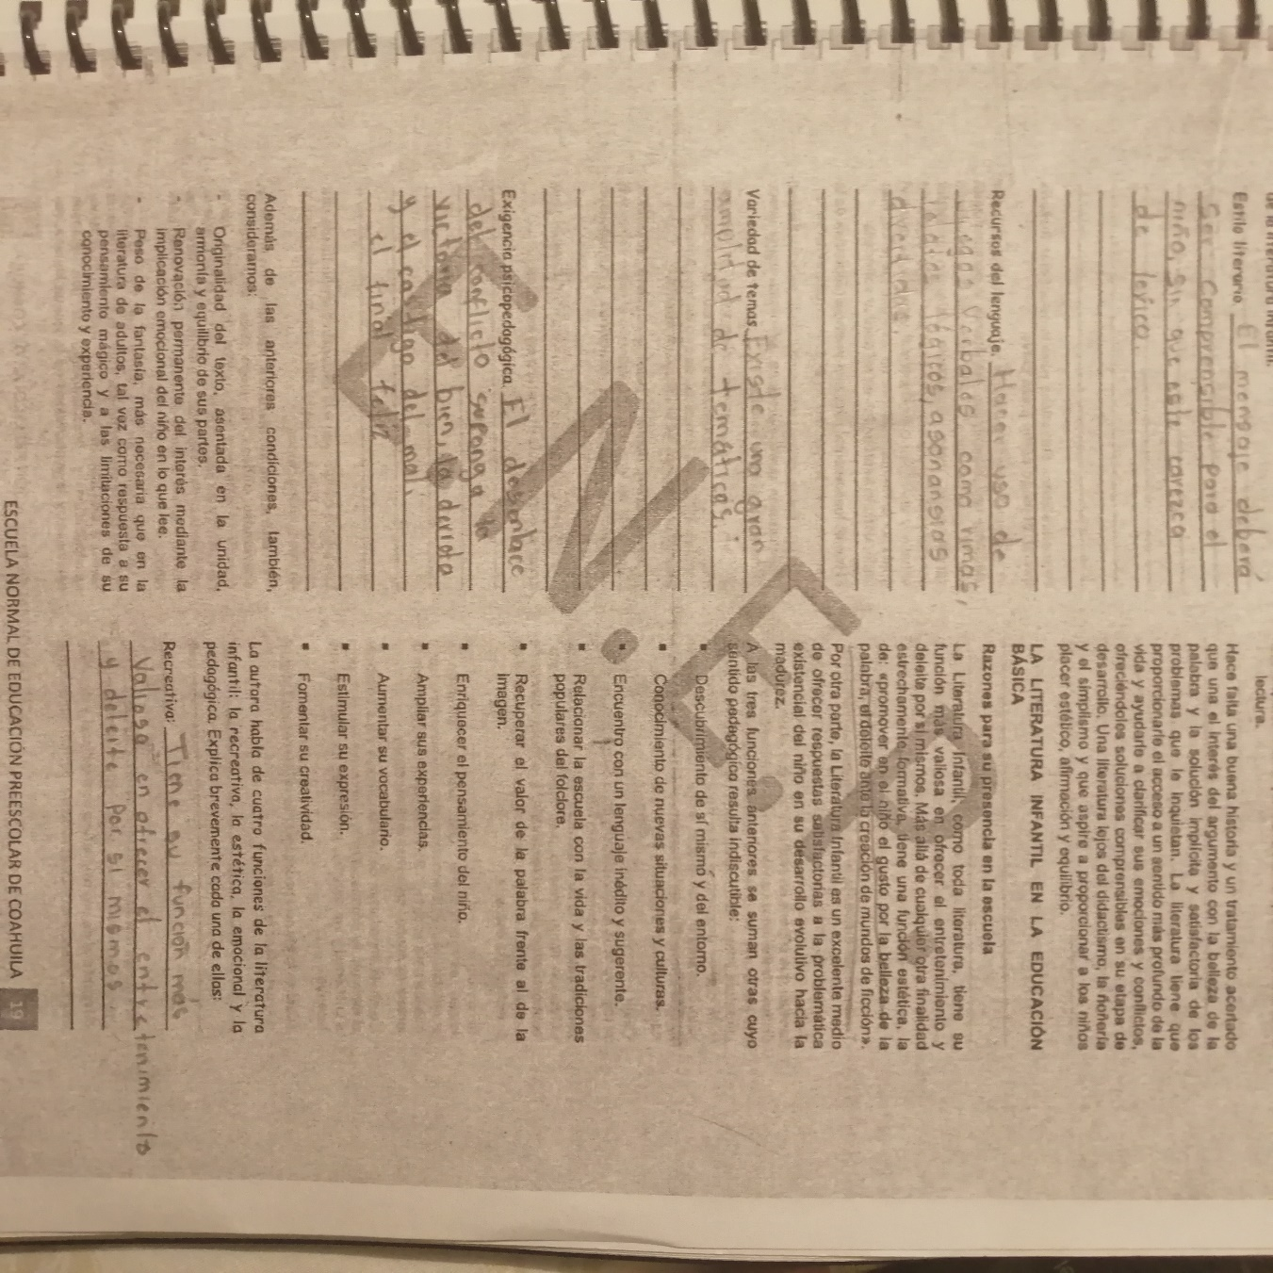

10

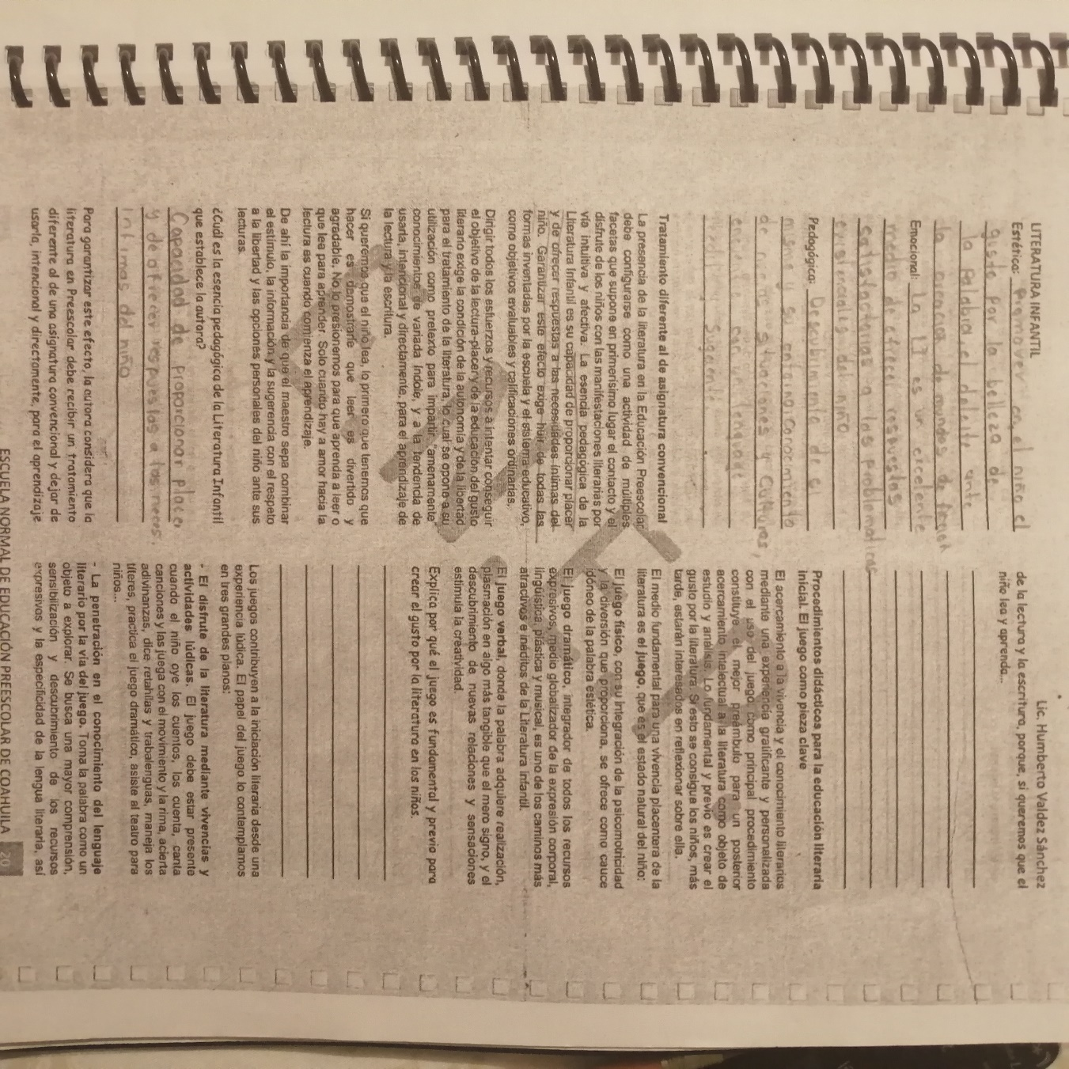

11

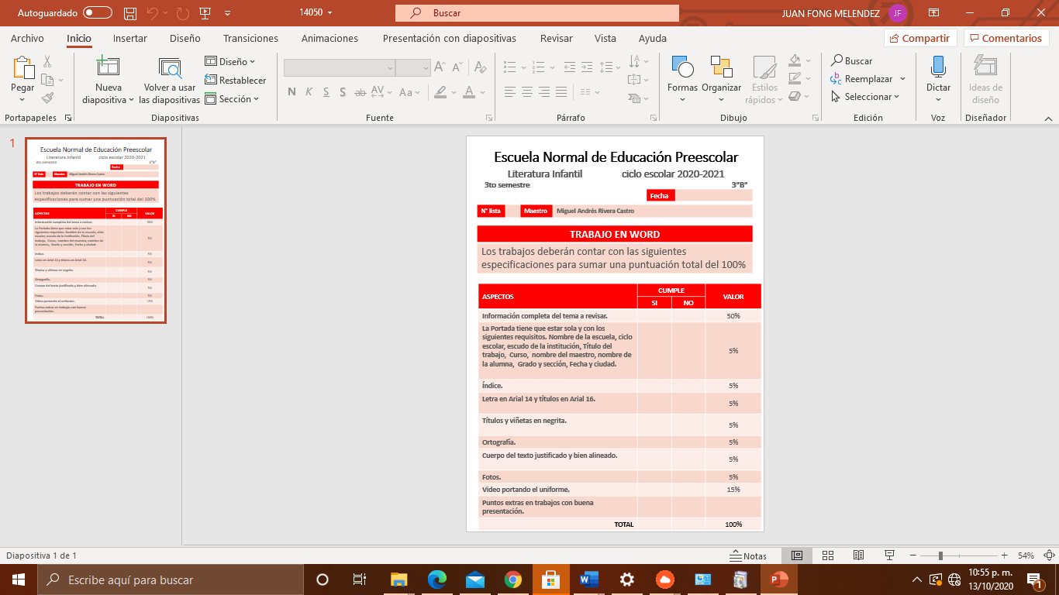

12